绝密★启用前
2007年江苏省普通高中学业水平测试（必修科目）试卷
历 史
注 意 事 项
考生在答题前请认真阅读本注意事项及各题答题要求
1、本试卷包含选择题部分（其中第1题～第30题为单项选择题，30题，共60分；第31题～第35题为判断题，5题，共10分）；非选择题部分（第36题～第38题，3题，共30分）共两部分。考生答题全部答在答题卡上，答在本试卷上无效。本次考试时间为75分钟。考试结束后，请将本试卷和答题卡一并放在桌面，等待监考员收回。
2、答题前，请务必将自己的姓名、准考证号用书写黑色字迹的0.5毫米签字笔填写在本试卷及答题卡上。
3.请认真核对监考员在答题卡右上角所粘贴条形码上的姓名、准考证号是否与本人的相符合。
4、答选择题部分必须用2B铅笔把答题卡上对应题目的答案标号涂黑。如需改动，请用橡皮擦干净后，再选涂其它答案。答非选择题必须用书写黑色字迹的0.5毫米签字笔写在答题卡上的指定位置，在其它位置答题一律无效。

一、单项选择题：在每小题列出的四个选项中，只有一项是符合题目要求的（本大题30小题，每小题2分，共60分）
1、晚清诗人张维屏有诗道：“三元里前声若雷，千众万众同时来。因义生愤愤生勇，乡民合力强徒摧。”该诗记述的历史事件发生在
A.鸦片战争期间 B.第二次鸦片战争期间
C.甲午中日战争期间 D.八国联军侵华战争期间
2、中日《马关条约》与中英《南京条约》相比，其内容上的不同之处是
A.赔款 B.割地 C.开通商口岸 D.开设工厂
3、中国第一部资产阶级宪法是
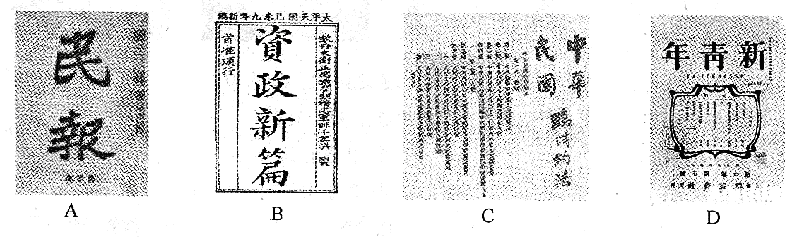
4、2007年8月1日是中国人民解放军建军80周年纪念日。下列重大历史事件与这一节日有关的是
A.武昌起义 B.北伐战争 C.南昌起义 D.遵义会议
5、卢沟桥的炮火促成了中华民族的全民族抗战。由彭德怀指挥八路军在敌后战场发动的大规模战役是
A.淞沪会战 B.太原会战 C.徐州会战 D.百团大战
6、结束了一百多年来帝国主义奴役中华民族屈辱历史的标志是
A.五四运动爆发 B.红军长征的胜利
C.新民主主义革命的胜利 D.香港回归
7、1999年，九届全国人大修订宪法，把什么内容写进了宪法？
A.依法治国，建设社会主义法治国家
B.“科教兴国”的战略
C.中共领导的多党合作和政治协商制度
D.民族区域自治制度
8、1992年，大陆海协会与台湾海基会达成的重要共识是
A.和平方式统一祖国 B.“海峡两岸均坚持一个中国原则”
C.一个国家，两种制度 D.海峡两岸实行“通邮、通航、通商”
9、20世纪70年代，打破中国外交僵局、使中国对外关系取得突破性进展的历史事件是
A.参加日内瓦会议 B.出席万隆会议
C.中美、中日关系正常化 D.创立上海合作组织
10、伯利克里统治时期，雅典民主政治进入“黄金时代”，当时的最高权力机构是
A.公民大会 B.十将军委员会 C.责任内阁 D.陪审法庭
11、在西方代议制中，突出体现分权与制衡原则的法律文件是
A.英国《权利法案》 B.美国1787年宪法
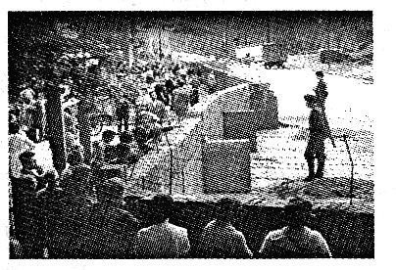
C.法兰西第三共和国宪法 D.《德意志帝国宪法》
12、下列《眺望柏林墙的那一边》反映了“冷战”导致的
A.德国的分裂
B.朝鲜半岛的分裂
C.不结盟运动的兴起
D.古巴导弹危机
13、黄梅戏《天仙配》里有一段经典唱词：“你耕田来我织布，我挑水来你浇园。”这是古代中国传统经济的写照。这种传统经济被称为
A.商品经济 B.小农经济 C.市场经济 D.计划经济
14、话剧《立秋》艺术再现了晋商勤奋、敬业、谨慎、诚信的精神。明清时期与晋商齐名的著名商帮是
A.徽商 B.闽商
C.粤商 D.鲁商
15、分析1912－1922年《民国初年纺织业发展情况》，从中能够得出的正确结论是
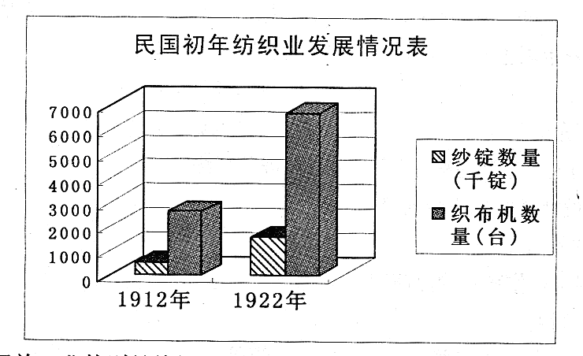
A.民国初年民族工业特别是纺织业得到了发展
B.南京国民政府采取的有效措施导致了这一时期的发展
C.陈启源（沅）在这一时期创办了继昌隆缫丝厂
D.这一时期中国的民族工业形成了完整的体系
16、我国农业总产值1979－1984年增长455.40%，粮食产量由1978年的3.04亿吨增加到1984年的4.07亿吨。出现这种现象的原因是
A.基本完成了土地改革运动 B.完成了农业的社会主义改造
C.实行了家庭联产承包责任制 D.建立了社会主义市场经济体制
17、20世纪90年代中国改革开放的重要标志是
A.创办深圳经济特区 B.开发开放上海浦东
C.开放14个沿海港口城市 D.开辟沿海经济开放区
18、1958年５月1日，新华社在首都向全世界宣布中国第一座电视台已于当晚19：05分开始试播，它标志着中国电视事业的诞生。这座电视台是
A.北京电视台 B.上海电视台
C.江苏电视台 D.哈尔滨电视台
19、为了与荷兰争夺海上霸权，发展本国海上运输，英国议会于1651年颁布了
A.《航海条例》 B.《布雷顿森林协定》
C.马歇尔计划 D.《关税与贸易总协定》
20、“蒸汽时代”和“电气时代”是人类工业文明进程中的里程碑，它们都
A.始于纺织业 B.与交通工具的革新相关
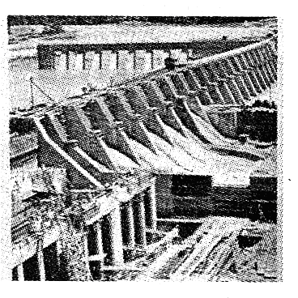
C.推动了世界市场的初步形成 D.以电力作为能源
21、右图是20世纪30年代美国开始兴建的田纳西河流域水利工程，它吸纳了众多的失业人口就业。这一工程与罗斯福新政的哪项内容有关？
A.整顿银行与金融业
B.通过《全国工业复兴法》
C.调整农业结构
D.兴办（社会）救济与公共工程
22、下列关于苏俄新经济政策的说法中，错误的是
A.为克服战时共产主义政策所引发的危机
B.以粮食税代替余粮收集制
C.有利于国民经济的恢复
D.取消自由贸易，实行实物配给制
23、明清时期出现了资本主义萌芽，传统的社会生产关系发生了变化。黄宗羲的思想反映了这种变化，下列观点出自黄宗羲的是
A.“民为贵，社稷次之，君为轻” B.“宇宙便是吾心”
C.“工、商皆民生之本” D.“天下兴亡，匹夫有责”
24、古代中国的四大发明传入欧洲，加快了西方迈入近代社会的速度。其中，指南针发挥的作用是
A.促进了欧洲文化发展 B.推动了文艺复兴和宗教改革
C.推动了英国工业革命 D.促进了远洋航行和地理大发现
25、源远流长的汉字是世界上最古老的文字之一，下列图片呈现的汉字字体中最早出现的是
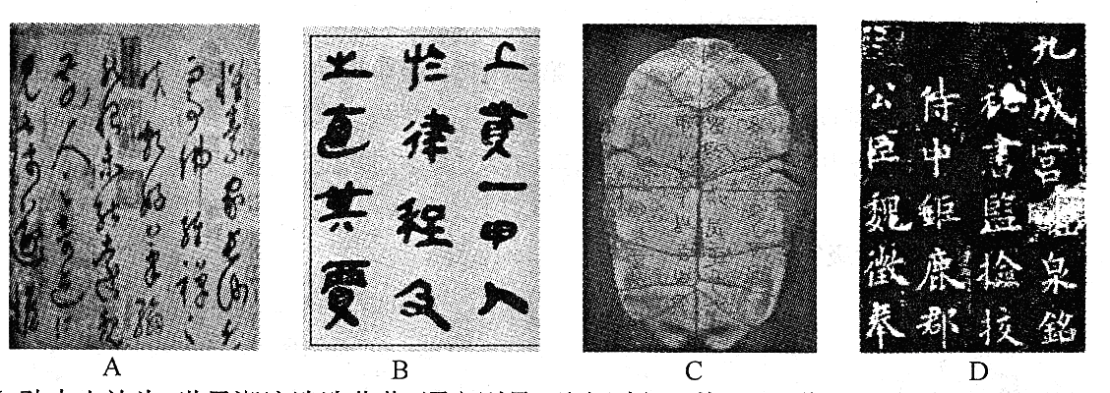
26、孙中山认为：世界潮流浩浩荡荡，顺之则昌，逆之则亡。他于20世纪20年代毅然改组国民党，重新解释三民主义。新三民主义中的民族主义含义是
①反对帝国主义 ②“耕者有其田” ③国内各民族一律平等 ④“制定劳工法”
A.①② B.②③ C.②④ D.①③
27、在苍茫的内蒙古草原上，中国第一艘宇宙飞船在朝阳中缓缓降落，它宣告我国载人航天技术走在了世界的前列。综合图示信息与所学知识，下列表述正确的是：
①这艘飞船是“神舟”5号 ②这艘飞船载着我国第一位宇航员杨利伟
③飞船于2003年10月15日发射升空 ④这艘飞船用外国火箭发射
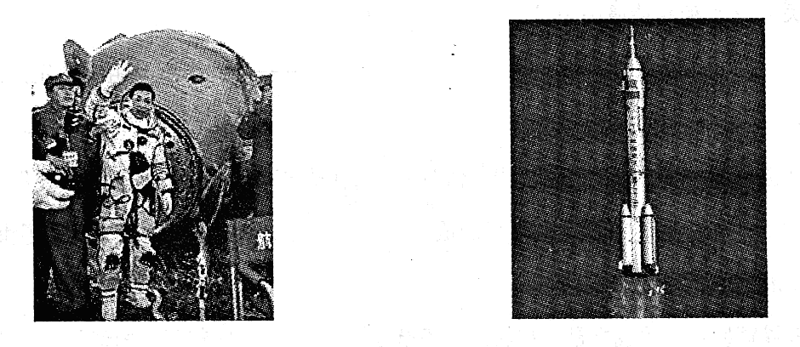
A.①③④ B.①②③ C.①②④ D.②③④
28、毛泽东提出“双百”方针后，我国文艺创作出现了繁荣景象。以下剧照出自这一时期的一部名作，这部名作是
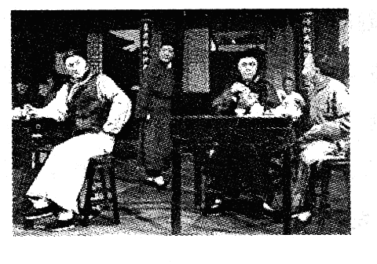
A.《窦娥冤》 B.《巴黎圣母院》 C.《老人与海》 D.《茶馆》
29、在西方人文精神的起源和发展过程中，欧洲思想家提出了各自的主张。下列思想家与其思想主张之间的对应关系正确的是
①普罗塔（泰）戈拉——人是万物的尺度 ②苏格拉底——道德（美德）就是知识
③马丁·路德——法律面前人人平等 ④伏尔泰——“社会契约”
A.①② B.①③ C.②④ D.③④
30、20世纪初提出的时间、空间和物体的质量随着物质运动速度的变化而变化的著名理论被称为
A.落体定律 B.万有引力定律 C.相对论 D.量子论
二、判断题：判断正误，并在相应的方框内填涂（本大题5小题，每小题2分，共10分）。
31、近代南京见证了太平天国定都、中华民国成立、侵华日军大屠杀和抗日战争胜利等历史风云变幻。
32、洛川会议作出了党的工作（重心）由乡村转移到城市的决定。
33、1917年11月（俄历10月），俄国布尔什维克党领导了彼得格勒武装起义、罗曼诺夫王朝的统治被推翻，世界上第一个社会主义国家诞生了。
34、下表从一个方面反映了“大跃进”和人民公社化运动给社会生产力造成的极大破坏。
时间 | 粮食产量（万吨） | 比上年减少（万吨）
1958年 | 20000
1959年 | 17000 | 3000
1960年 | 14350 | 2650
35、下图是毕加索的画作《格尔尼卡》，它是浪漫主义美术流派的代表作。
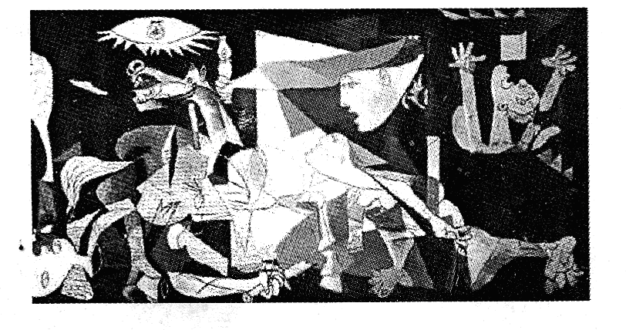
三、材料解析题：结合材料以及所学知识回答问题（本大题2小题，每小题10分，共20分）
36、“创新是一个民族的灵魂。”中国作为一个历史悠久的多民族国家，在政治制度创新方面多有建树，而且其体系之完备，经验之丰富，影响之深远都是世界上其他民族不可比拟的。
阅读下列材料（10分）
材料一：
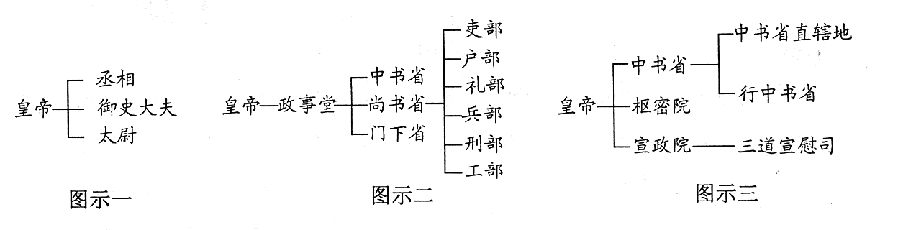
材料二：（秦朝初年）“法令出一”，“天下之事无小大，皆决于上”。
——《史记》
材料三：（明太祖）“罢丞相不设，析中书省之政归六部”。
——《明史》
材料四：（清人赵翼说）“国初承前明旧制，机务出纳悉关内阁……雍正年间，用兵西北……选内阁中书之谨密者入直（值）缮写。后名军机处，地近宫廷，便为宣召”。
——《檐曝杂记》
请回答：①根据材料一中的示意图，指出图示一、图示三反映的政治制度是我国历史上哪两个朝代开创的？图示二所示的政治制度的名称是什么？（3分）
②材料二中的“上”是指谁？他在地方上推行的行政制度是什么？（2分）你怎样认识秦朝中央集权制度的积极影响？（1分）
③明清时期是中国专制时代的晚期，材料三、材料四反映出这一时期君主专制制度有哪些新的变化？（3分）你怎样认识明清时期君主专制制度的消极影响？（1分）

37、阅读下列材料：（10分）
材料一：
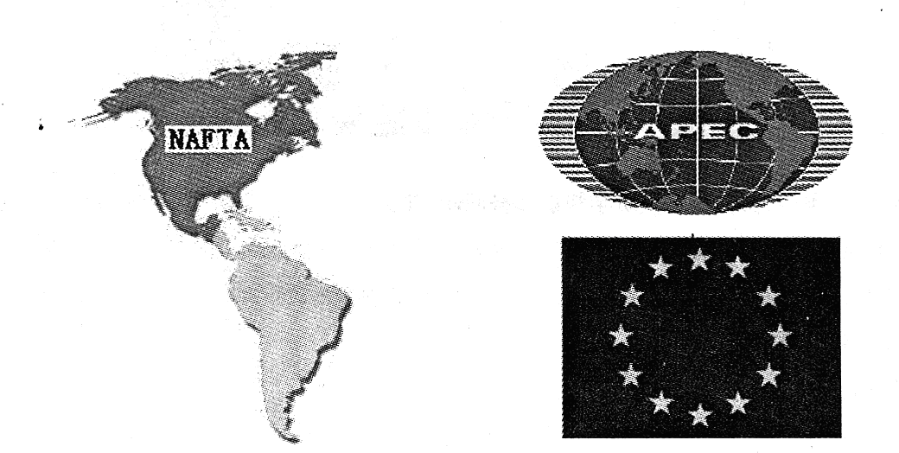
材料二：
“本协议缔约方，认识到在处理其贸易和经济领域的关系时，应当是为了提高生活水平，保证充分就业和大幅度稳步提高实际收入和有效需求，扩大商品和服务的生产和贸易，同时考虑根据持续发展的目标而有效地使用世界资源，寻求即保护和维持环境又以符合不同经济发展水平的各自需要和利益的方式加强这样的措施；进而认识到需要积极努力以确保发展中发展中国家，特别是其中的最不发达国家，在国际贸易增长中享有一个与其经济发展需要相适应的份额；热切希望达成互惠和互利的安排，大量减少关税和其他贸易壁垒，消除国际贸易关系中歧视性待遇……。”
——《世界贸易组织协定》
请回答：
①依据材料一中的三图片，指出它们分别代表当今世界的哪三大区域经济集团？（3分）中国是其中哪一个组织的成员国？（1分）这些组织的出现，反映了世界经济发展中的哪种趋势？（1分）
②世界贸易组织的成立是旨在促进各国市场开放，实现全球范围内的贸易自由化。材料二中的哪句话能表明这一宗旨？（1分）中国于哪一年加入该组织？（1分）
③世界贸易组织的成立对推动当今世界经济发展的哪一趋势（进程）具有重要意义？（1分）这一趋势（进程）同时还存在哪些问题？（1分）你对解决这些问题有什么建议？（1分）
四、问答题：根据设问，回答问题（本题10分）。
38、近代以来，先进的中国人站在时代前列，探求救国救民的真理，推动了中国的近代化（现代化）进程。请回答下列问题。
（1）19世纪90年代，康有为、梁启超等人的维新思想有哪些政治主张？（2分）
（2）20世纪初，陈独秀等人发起的新文化运动对近代中国的思想解放产生了怎样的影响？（3分）
（3）20世纪20年代末到90年代，中国共产党人业已形成的两项重大的思想理论成果是什么？（2分）概括指出它们主要解决了中国革命和建设事业中的哪些重大问题？（3分）

2007年江苏省普通高中学业水平测试(必修科目)试卷
历史参考答案
一、单项选择题：在每小题列出的四个选项中，只有一项是最符合题目要求的(本大题30小题。每小题2分，共60分)。
题号 | 1 | 2 | 3 | 4 | 5 | 6 | 7 | 8 | 9 | 10 | 11 | 12 | 13 | 14 | 15
答案 | A | D | C | C | D | C | A | B | C | A | B | A | B | A | A
题号 | 16 | 17 | 18 | 19 | 20 | 21 | 22 | 23 | 24 | 25 | 26 | 27 | 28 | 29 | 30
答案 | C | B | A | A | B | D | D | C | D | C | D | B | D | A | C
二、判断题：判断正误，并在相应的方框内填涂(本大题5小题，每小题2分，共10分)。
31.√ 32.× 33.× 31.√ 35.×
三、材料解析题：结合材料以及所学知识回答问题(本大题2小题，每小题10分，共20分)。
36. ① 图示一秦朝、图示三元朝；图示二反映的制度是三省六部制。
② “上”是指秦始皇。他在地方上推行的行政制度是郡县制。
积极影响：奠定了中国两千多年封建社会政治制度的基本格局，为历代封建王朝所沿用，且不断得到加强和完善。
③材料三反映明太祖废丞相，权分六部。中国的宰相制度从此被废除，君主专制达到了新的高度。材料四反映雍正年间设军机处，君主专制制度发展到了顶峰。
消极影响：明清时期君主专制制度极大地妨碍社会的进步，自此，中国社会的发展开始大大落后于西方国家。
37.①三幅图片分别代表当今世界的“北美自由贸易区”、“亚太经合组织”和“欧洲联盟”三大区域经济集团。中国是“亚太经合组织”的成员国。这些组织的出现，反映了世界经济发展中的经济区域集团化趋势。
②“达成互惠和互利的安排，大量减少关税和其他贸易壁垒，消除国际贸易关系中歧视性待遇……。”中国2001年加入该组织。
③世界贸易组织的成立对推动当今世界经济发展的世界经济全球化进程具有重要意义。
存在哪些问题：经济全球化加剧了全球竞争的利益失衡，发展中国家资金匮乏、债务沉重、贸易条件恶化、金融风险增加及技术水平落后，其国家主权和经济安全方面面临空前的压力和挑战；在经济全球化中，环境污染、人口爆炸、能源危机、粮食短缺、传染病横行、恐怖组织活动猖獗等问题日益突出，影响全人类的根本利益，直接涉及人类的生存与发展。
建议：
在经济全球化过程中，发展中国家必须保持清醒的头脑，制定合理对策，在积极主动参与中谋求发展。
四、问答题：根据设问，回答问题(本题10分)。
38． (1)康有为：把儒家今文经学中的“三世说”和西方的进化论结合起来宣传维新思想。
梁启超：发表《变法通议》，宣传伸民权、设议院、变法图存的思想。
(2)新文化运动对近代中国的思想解放的影响：动摇了封建思想的统治地位，是一次资产阶级思想解放运动；促进了科学文化的发展；促进了马克思主义传播和五四运动的发生。
(3)两项重大的思想理论成果是:毛泽东思想和邓小平理论。
主要解决了中国革命和建设事业中的重大问题：
- 中国革命的道路问题；（农村包围城市、武装夺取政权）
- 在中国建立社会主义制度问题；
- 建设中国特色社会主义理论问题。（什么是社会主义，怎样建设社会主义这个根本问题）

